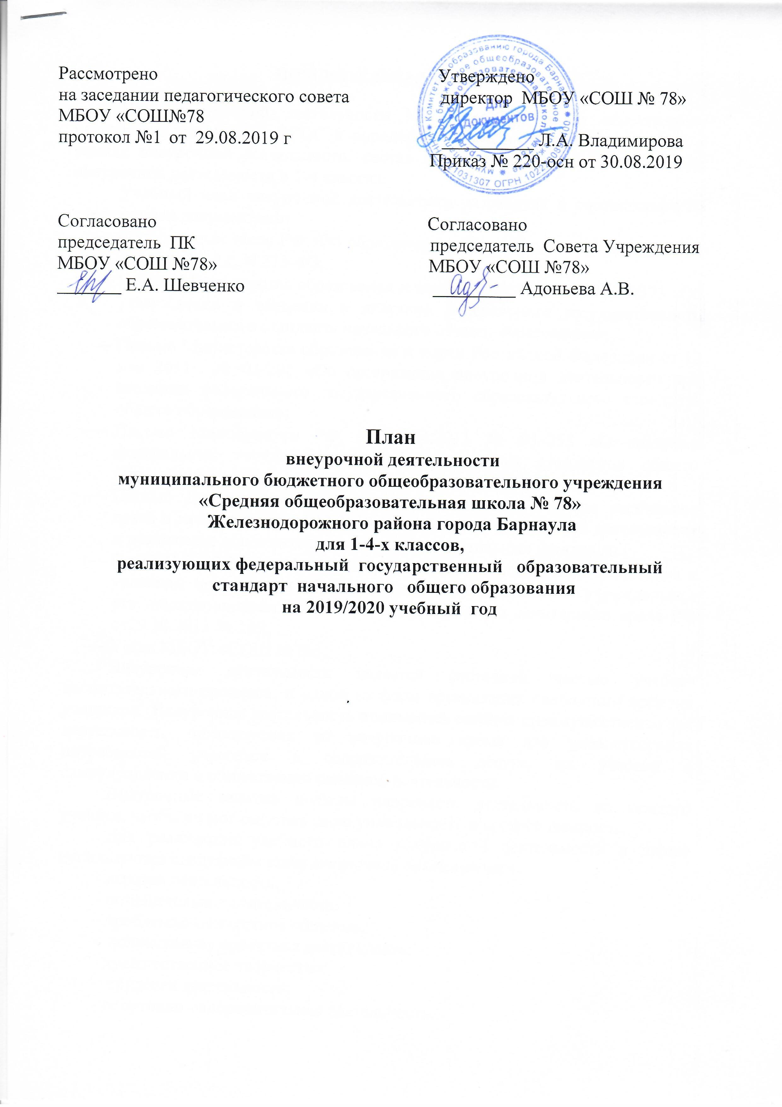

ПОЯСНИТЕЛЬНАЯ ЗАПИСКА

План внеурочной деятельности МБОУ «СОШ №78» обеспечивает реализацию требований ФГОС и определяет объем нагрузки обучающихся в рамках внеурочной деятельности, состав и структуру направлений и форм внеурочной деятельности в 1-4 классах.
Учебный план внеурочной деятельности разработан в соответствии со следующими документами:
- Федеральный закон РФ «Об образовании в Российской Федерации» от 29 декабря 2012 г. N 273-ФЗ;
- Приказ Министерства образования и науки РФ от 06.10.2009 г. №373 «Об утверждении и введении в действие федерального государственного образовательного стандарта начального общего образования»;
- Письмо Министерства образования и науки Российской Федерации от 12 мая 2011г. № 03-296 «Об организации внеурочной деятельности при введении федерального государственного образовательного стандарта общего образования»;
- Письмо Минобрнауки РФ от 19.04.2011 № 03–255 «О введении федеральных государственных образовательных стандартов общего образования»;
- Письмо Департамента государственной политики в сфере воспитания детей и молодежи от 14.12.2015 № 09-3564 «О внеурочной деятельности и реализации дополнительных общеобразовательных программ»;
- СанПиН 2.4.2.2821 - 10 «Санитарно - эпидемиологические требования к условиям организации обучения в общеобразовательных учреждениях» утв. постановлением Главного государственного санитарного врача РФ от29.10.2012 № 189;
- Устав МБОУ «СОШ №78».
Внеурочная деятельность является составной частью учебно-воспитательного процесса и одной из форм организации свободного времени учащихся. Внеурочная деятельность понимается сегодня преимущественно как деятельность, организуемая во внеурочное время для удовлетворения потребностей учащихся в содержательном досуге, их участии в самоуправлении и общественно полезной деятельности.
Внеурочные занятия должны направлять деятельность на каждого ученика, чтобы он мог ощутить свою уникальность и востребованность.
Для реализации учебного плана внеурочной деятельности в школе используются следующие виды внеурочной деятельности:
- игровая деятельность;
- познавательная деятельность;
- проблемно-ценностное общение;
- коллективная проектная деятельность;
- художественное творчество;
- трудовая деятельность;
- спортивно-оздоровительная деятельность.
При организации внеурочной деятельности в рамках ФГОС, были выдержаны два обязательных условия:
1) вариативность;
2) учет личных потребностей учащихся.

Цель внеурочной деятельности:
Создание условий для достижения учащимися необходимого для жизни в обществе социального опыта и формирования принимаемой обществом системы ценностей, создание условий для многогранного развития и социализации каждого учащегося в свободное от учёбы время. Создание воспитывающей среды, обеспечивающей активизацию социальных, интеллектуальных интересов учащихся в свободное время, развитие здоровой, творчески растущей личности, с формированной гражданской ответственностью и правовым самосознанием, подготовленной к жизнедеятельности в новых условиях, способной на социально значимую практическую деятельность, реализацию добровольческих инициатив.
Внеурочная деятельность в МБОУ «СОШ №78» решает следующие специфические задачи:
- создать комфортные условия для позитивного восприятия ценностей основного образования и более успешного освоения его содержания;
- способность осуществлению воспитания благодаря включению детей в личностно значимые творческие виды деятельности, в процессе которых формируются нравственные, духовные и культурные ценности подрастающего поколения;
- ориентировать учащихся, проявляющих особый интерес к тем или иным видам деятельности, на развитие своих способностей.
Принципы внеурочной деятельности:
- Включение учащихся в активную деятельность.
- Доступность и наглядность.
- Связь теории с практикой.
- Учёт возрастных особенностей.
- Сочетание индивидуальных и коллективных форм деятельности.
- Целенаправленность и последовательность деятельности (от простого к сложному).
Внеурочная деятельность организуется по направлениям развития личности (спортивно-оздоровительное, социальное, общеинтеллектуальное, общекультурное, духовно-нравственное), в том числе через такие формы, как экскурсии, кружки, секции, круглые столы, конференции, диспуты, школьные научные общества, олимпиады, соревнования, поисковые и научные исследования, общественно полезные практики, проекты.

Планируемые личностные результаты.
Самоопределение:
- готовность и способность обучающихся к саморазвитию;
- внутренняя позиция школьника на основе положительного отношения к школе;
- принятие образа «хорошего ученика»;
- самостоятельность и личная ответственность за свои поступки, установка на здоровый образ жизни;
- экологическая культура: ценностное отношение к природному миру, готовность следовать нормам природоохранного, нерасточительного, здоровьесберегающего поведения;
- гражданская идентичность в форме осознания «Я» как гражданина России, чувства сопричастности и гордости за свою Родину, народ и историю;
- осознание ответственности человека за общее благополучие;
- осознание своей этнической принадлежности;
- гуманистическое сознание;
- социальная компетентность как готовность к решению моральных дилем, устойчивое следование в поведении социальным нормам;
- начальные навыки адаптации в динамично изменяющемся мире.

Смыслообразование:
- мотивация любой деятельности (социальная, учебно-познавательная и внешняя);
- самооценка на основе критериев успешности этой деятельности;
- целостный, социально-ориентированный взгляд на мир в единстве и разнообразии природы, народов, культур и религий;
- эмпатия как понимание чувств других людей и сопереживание им.

Нравственно-этическая ориентация:
- уважительное отношение к иному мнению, истории и культуре других народов;
- навыки сотрудничества в разных ситуациях, умение не создавать конфликты и находить выходы из спорных ситуаций;
- эстетические потребности, ценности и чувства;
- этические чувства, прежде всего доброжелательность и эмоционально-нравственная отзывчивость;
- гуманистические и демократические ценности многонационального российского общества.
В учреждении используется модель организации внеурочной деятельности на основе оптимизации внутренних ресурсов школы: внеурочную деятельность реализуют учителя начальных классов, учителя-предметники, педагог-библиотекарь, педагог-психолог, учитель-логопед. Часы, отведенные на внеурочную деятельность, не учитываются при определении обязательной допустимой нагрузки обучающихся, но являются обязательными для финансирования.
Основные направления внеурочной деятельности:

Спортивно – оздоровительное направление
Целесообразность данного направления заключается в формировании знаний, установок, личностных ориентиров и норм поведения, обеспечивающих сохранение и укрепление физического, психологического и социального здоровья обучающихся как одной из ценностных составляющих, способствующих познавательному и эмоциональному развитию ребенка, достижению планируемых результатов освоения основной образовательной программы начального общего образования.
Основные задачи:
- формирование культуры здорового и безопасного образа жизни;
- использование оптимальных двигательных режимов для детей с учетом их возрастных психологических и иных особенностей;
- развитие потребности в занятиях физической культурой и спортом.

Данное направление реализуется программой курса внеурочной деятельности: «Уроки здоровья».

Духовно – нравственное направление
Целесообразность названного направления заключается в обеспечении духовно - нравственного развития в совместной работе школы и семьи.
Основные задачи:
- формирование способности к духовному развитию, реализации творческого потенциала в учебно-игровой, предметно-продуктивной, социально - ориентированной деятельности на основе нравственных установок и моральных норм, непрерывного образования, самовоспитания и универсальной духовно-нравственной компетенции — «становиться лучше»;
- формирование основ нравственного самосознания личности (совести) — способности обучающегося формулировать собственные нравственные обязательства, осуществлять нравственный самоконтроль, требовать от себя выполнения моральных норм, давать нравственную оценку своим и чужим поступкам;
- принятие обучающимися базовых общенациональных ценностей;
- развитие трудолюбия, способности к преодолению трудностей;
- формирование основ российской гражданской идентичности.
Программа духовно-нравственного направления внеурочной деятельности должна обеспечить:
- развитие чувства патриотизма и гражданской солидарности;
- понимание и поддержание таких нравственных устоев семьи, как любовь, взаимопомощь, уважение к родителям, забота о младших и старших, ответственность за другого человека.
Реализация данного направления осуществляется через программы курсов внеурочной деятельности: «Волшебные звуки», «Мир красок», «Традиции русской культуры», «Этика: азбука добра»

Социальное направление.
Целесообразность названного направления заключается в активизации внутренних резервов учащихся, способствующих успешному освоению нового социального опыта на уровне основного начального образования, в формировании социальных, коммуникативных и конфликтологических компетенций, необходимых для эффективного взаимодействия в социуме.
Основными задачами являются:
- формирование психологической культуры и коммуникативной компетенции для обеспечения эффективного и безопасного взаимодействия в социуме;
- формирование способности обучающегося сознательно выстраивать и оценивать отношения в социуме;
- становление гуманистических и демократических ценностных ориентаций;
- формирование основы культуры межличностных отношений;
- формирование к семье как к основе российского общества;
- воспитание у обучающихся почтительного отношения к родителям, к материальным ценностям.
Реализация данного направления осуществляется через программы курсов внеурочной деятельности: «Финансовая грамотность», «Я познаю мир», «Логопедическая студия «Речецветик»», «Азбука права», «Мой край»
В рамках проекта Министерства финансов РФ «Содействие повышению уровня финансовой грамотности населения и развитию финансового образования в Российской Федерации» Алтайский край стал пилотным по апробации данного направления. В школе в качестве расширения знаний в области финансов выбран курс: «Финансовая грамотность».

Общеинтеллектуальное направление.
Целесообразность данного направления заключается в обеспечении достижений планируемых результатов освоения основной образовательной программы начального образования.
Основными задачами являются:
- формирование навыков научно-интеллектуального труда;
- развитие культуры логического и алгоритмического мышления, воображения;
- овладение навыками универсальных учебных действий через проектную деятельность.
Данное направление реализуется через программы курсов внеурочной деятельности: «Занимательная грамматика», «Я - исследователь»
«Юные умники и умницы».

Общекультурное направление
Целесообразность данного направления заключается в воспитании способности к духовному развитию, нравственному самосовершенствованию, формированию ценностных ориентаций, развитие обшей культуры, знакомство с общечеловеческими ценностями мировой культуры, духовными ценностями отечественной культуры.
Основными задачами являются:
- формирование ценностных ориентаций общечеловеческого содержания;
- становление активной жизненной позиции;
- воспитание отношения к родителям, старшим, доброжелательного отношения к сверстникам и малышам;
- формирование эстетического отношения к красоте окружающего мира;
- развитие стремления к творческой самореализации средствами художественной деятельности.
Данное направление реализуется через программы внеурочной деятельности: «Барнауловедение», «Правовая азбука», «Звездная азбука».

Таким образом, план внеурочной деятельности на 2019/2020 учебный год создаёт условия для повышения качества образования, обеспечивает развитие личности обучающихся.

План курсов внеурочной деятельности
1 класс
Направление | Название учебного курса | Ф.И.О. учителя | Количество часов |  |  | всего
Направление | Название учебного курса | Ф.И.О. учителя | 1 А | 1 Б | 1 В | всего
Спортивно - оздоровительное | Уроки здоровья | Гиниятуллина М.А.  Райфшнайдер И.И.  Гришакова Н.Н. | 1 | 1 | 1 | 3
Социальное | Логопедическая студия «Речецветик»  Я познаю мир | Черепанова М.В.  Алехина О.В. | 1 | 1 | 1 | 3
Общеинтеллектуальное | Юные умники и умницы  Занимательная грамматика | Алехина О.В.  Гиниятуллина М.А.  Райфшнайдер И.И. | 1 | 1 | 1 | 3
Общекультурное | Барнауловедение | Гиниятуллина М.А.  Райфшнайдер И.И.  Гришакова Н.Н. | 1 | 1 | 1 | 3
Духовно – нравственное | Волшебные звуки | Амельченко Е.Е. | 1 | 1 | 1 | 3
Всего |  |  | 5 | 5 | 5 | 15
2 класс
Направление | Название учебного курса | Ф.И.О. учителя | Количество часов |  |  | всего
Направление | Название учебного курса | Ф.И.О. учителя | 2 А | 2 Б | 2 В | всего
Спортивно - оздоровительное | Уроки здоровья | Иноземцева Г.А.  Гришакова Н.Н.  Гиниятуллина МА | 1 | 1 | 1 | 3
Социальное | Я познаю мир  Азбука права  Логопедическая студия «Речецветик» | Алехина О.В.  Савельева О.Г.  Черепанова М.В. | 1 | 1 | 1 | 3
Общеинтеллектуальное | Занимательная грамматика  Юные умники и умницы | Иноземцева Г.А.  Прилипкова М.В.  Алехина О.В. | 1 | 1 | 1 | 3
Общекультурное | Барнауловедение | Иноземцева Г.А  Прилипкова М.В.  Гиниятуллина М.А | 1 | 1 | 1 | 3
Духовно – нравственное | Волшебные звуки | Амельченко Е.Е. | 1 | 1 | 1 | 3
Всего |  |  | 5 | 5 | 5 | 15

3 класс
Направление | Название учебного курса | Ф.И.О. учителя | Количество часов |  |  | всего
Направление | Название учебного курса | Ф.И.О. учителя | 3 А | 3 Б | 3 В | всего
Спортивно - оздоровительное | Уроки здоровья | Гришакова Н.Н.  Помешкина С.И.  Фомичева Е.Г. | 1 | 1 | 1 | 3
Социальное | Я познаю мир  Логопедическая студия «Речецветик»  Мой край | Алехина О.В.  Черепанова М.В.  Микушина А.А. | 1 | 1 | 1 | 3
Общеинтеллектуальное | Занимательная грамматика  Юные умники и умницы | Помешкина С.И.  Алехина О.В. | 1 | 1 | 1 | 3
Общекультурное | Правовая азбука | Савельева О.Г. | 1 | 1 | 1 | 3
Духовно – нравственное | Мир красок  Этика: азбука добра | Левчук Н.Н.  Фомичева Е.Г. | 1 | 1 | 1 | 3
Всего |  |  | 5 | 5 | 5 | 15

4 класс
Направление | Название учебного курса | Ф.И.О. учителя | Количество часов |  |  | всего
Направление | Название учебного курса | Ф.И.О. учителя | 4 А | 4 Б | 4 В | всего
Спортивно - оздоровительное | Уроки здоровья | Микушина А.А.  Фомичева Е.Г.  Помешкина С.И. | 1 | 1 | 1 | 3
Социальное | Я познаю мир  Финансовая грамотность | Алехина О.В.  Левчук Н.Н. | 1 | 1 | 1 | 3
Общеинтеллектуальное | Занимательная грамматика  Я-исследователь | Фомичева Е.Г.  Помешкина С.И.  Микушина А.А. | 1 | 1 | 1 | 3
Общекультурное | Звездная азбука  Правовая азбука | Смирнова И.А.  Савельева О.Г. | 1 | 1 | 1 | 3
Духовно – нравственное | Традиции русской культуры  Умелые ручки | Микушина А.А.  Перединко М.Н. | 1 | 1 | 1 | 3
Всего |  |  | 5 | 5 | 5 | 15

